Консультация для родителей. Рисовать это важно!
Консультация для родителей дошкольников. Рисование в развитии ребёнка
желают дать своему ребенку самое лучшее, научить необходимым вещам, привить полезные навыки. Если вы печетесь о том, чтобы ваш ребенок рос гармоничной личностью, то постараетесь помочь ему овладеть не только навыками гигиены, правилами этикета, но и помогите развить творческие способности, воображение, умение самовыражаться, полнее познать окружающий мир. Для этого существует много способов, но на первое место можно поставить рисование.
Рисование для ребенка – это не просто времяпровождение или игра. Когда ребенок рисует, то, во-первых, у него развивается мелкая моторика рук, а это способствует формированию навыков самообслуживания – он быстрее научится застегивать пуговки на одежде, завязывать шнурки, пользоваться столовыми приборами.
Во-вторых, рисование помогает развитию памяти, концентрации внимания. Часто рисующие дети гораздо быстрее своих сверстников начинают различать цвета, геометрические фигуры, названия предметов. Добавьте к рисованию элементы игры, и вы без труда научите своего малыша, чтению, письму и счету.
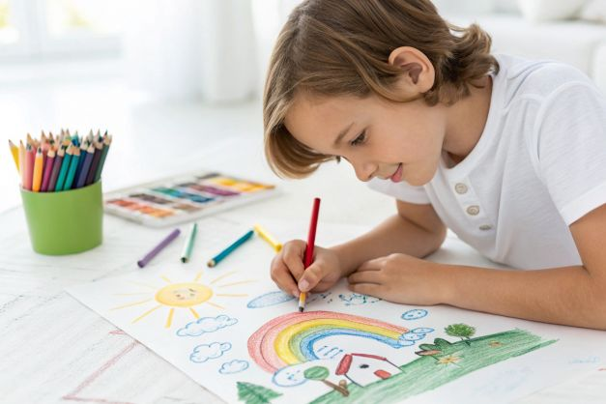
Кроме того, в процессе рисования развивается воображение, умение мыслить как абстрактными, так и конкретными формами, включается фантазия. Ребенок учиться сопоставлять, анализировать, сочинять, а это прямым образом влияет на умственное развитие, расширение словарного запаса.
Хорошо, если недалеко от дома есть кружок рисования для детей или, возможно, центр детского развития с соответствующим кружком есть при детском саде, такие точно есть в Санкт-Петербурге, да и в других городах России, наверняка, тоже.
Но первые уроки рисования вы вполне можете организовать сами в домашних условиях. Совместные занятия рисованием помогут вам проводить с малышом больше времени, сблизиться. Наблюдая за тем, что и как рисует ваш малыш, можно выявить его «слабые места», психологические проблемы или, наоборот, скрытые таланты и способности.
В каком же возрасте приступить к обучению и с чего начать? Уже после 6 месяцев малыш может удерживать карандаш, водить им по бумаге, оставляя на ней абстрактные линии. Годовалый ребенок с удовольствием будет окунать ладошку в разноцветные краски и оставлять ее следы во всех доступных ему местах. В полтора года ребенку по силам сюжетный рисунок, но тут очень важна помощь родителей. Сегодня существует модная тенденция «невмешательства» в творческое развитие ребенка. Ему предоставляют все необходимые материалы – краски, кисти, карандаши, бумагу, и позволяют рисовать что угодно, как угодно и где угодно. Но эффект от такой свободы действий не велик.
Чтобы ребенок смог действительно научиться рисовать, ему следует помочь. Главное, не упустить момент, пока у него есть неподдельный интерес к этому занятию. Начать лучше всего с приобретения «инвентаря». Не забудьте уточнить по маркировке, для какого возраста предназначены те или иные краски, цветные мелки, карандаши.
На первых порах ваш малыш, скорее всего, начнет не с рисования, а исследования: краски будут размазываться, мелки и карандаши пробоваться на зуб. Не огорчайтесь, если части вашего имущества будет нанесен некоторый урон.
Когда малыш сможет твердо держать в руках карандаш или кисточку, приступайте к планомерному обучению. Начните с рассказа о точке и линии – элементарных составляющих рисунка. Попробуйте, поддерживая его руку, изобразить это на бумаге. Данный шаг можно назвать ориентацией карандаша на бумаге. Первыми рисунками будут хаотичные черточки, позже появятся круговые и спиралеобразные движения карандаша.
Следующий шаг – рисование геометрических фигур. Начните с круга, постепенно добавляя к нему различные элементы: лучики для солнышка, листочки для яблока, лепестки для ромашки. Попросите малыша самостоятельно дополнить изображение круга, треугольника, квадрата, овала. При этом обязательно продемонстрируйте изображенные предметы «вживую», дополняя это объяснением цвета, например, что яблоко может быть красное, зеленое, желтое.
После того, как эти несложные элементы будут освоены, усложняйте задание. Нарисуйте несколько фигур на бумаге (домик, дерево, кошку) и попросите ребенка закрасить пространство вокруг них. Так формируется понятие о «целом и фрагменте». Отличным подспорьем на данном этапе обучения могут стать книжки-раскраски.
Когда данные упражнения дадут свои положительные плоды, приступайте к изображению конкретных предметов, растений животных и человека. Кстати, по статистике, именно с изображения людей начинают свои первые самостоятельные шаги юные художники. И в этом нет ничего удивительного, ведь дети рисуют то, что им ближе всего – маму, папу, брата, сестру.
Вот тут и пригодятся ваши «уроки геометрии». Рисуем овал-лицо, треугольник-платье, точки, изогнутые и прямые линии – глаза, улыбка, руки и ноги. После освоения изображений человечков ребятишки принимаются рисовать домики, облака, машинки, деревья, цветы. Помогите своему малышу увидеть окружающий его мир и перенести это на бумагу. Сначала вам придется подбрасывать ему идеи сюжетов, но со временем он начнет вас удивлять своей наблюдательностью и оригинальностью. Возможно, у него появится даже свой стиль и манера рисования.
Главное, не заставлять, а пробудить интерес. Не критиковать, а помочь, показать и поддержать его старания. Несколько рисунков можно оформить в рамочку и повесить на стену.
Не беда, если вы сами не очень сильны в рисовании. Сейчас имеется большое количество пособий, обучающих материалов, помогающих освоить элементарные навыки изобразительного искусства. Обязательно уделите своему малышу немного времени и проявите терпение, ведь польза от занятий рисованием огромна.

